Ενότητα: Αθλητισμός
Γιάννης Αντετοκούνμπο, τα πρώτα βήματα στην καλαθόσφαιρα

Όνομα:........................................................................................... Ημερομηνία:........................

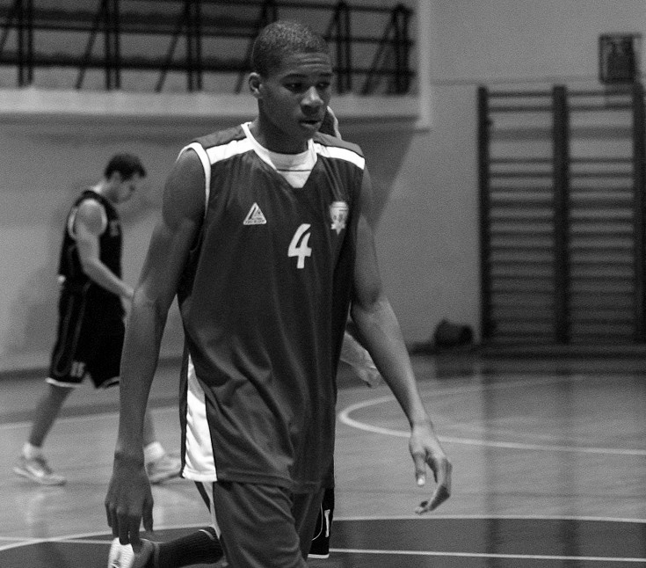

Μέρος Α: Μελέτη Κειμένων
…Η οικογένεια Αντετοκούνμπο μετανάστευσε από τη Νιγηρία στην Ελλάδα το 1992, ακολουθώντας τη δύσκολη οδό της Τουρκίας. Ο Γιάννης θα γεννηθεί στην Αθήνα δύο χρόνια αργότερα ως το τρίτο από τα πέντε παιδιά της φαμίλιας. Η οποία επέλεξε να δώσει στα παιδιά της ελληνικά ονόματα (με εξαίρεση τον πρωτότοκό τους, τον Φράνσις) και να στείλει τον Φράνσις, τον Θανάση, τον Γιάννη, τον Κώστα και τον Αλέξη στο δημόσιο σχολείο για να πάρουν την ελληνική παιδεία.

Η φτώχεια είναι βέβαια καταραμένη κι έτσι τα παιδιά βγαίνουν στον δρόμο και το παραεμπόριο για να συμβάλουν στο πενιχρό οικογενειακό εισόδημα. Ο Γιάννης δεν φοβάται τις κακουχίες και πουλά ρολόγια και γυναικείες τσάντες στην Αθήνα, μέσα στο κυνηγητό της αστυνομίας και τους μειωτικούς χαρακτηρισμούς. «Μερικές φορές το ψυγείο μας ήταν άδειο. Δεν μπορούσαμε να πουλήσουμε πράγματα στον δρόμο, κι έτσι δεν είχαμε χρήματα για να αγοράσουμε φαγητό», εξομολογείται με πόνο ψυχής για κείνα τα δύσκολα χρόνια.

Το αθλητικό αίμα κυλά όμως στις φλέβες της οικογένειας Αντετοκούνμπο. Ο Φράνσις παίζει ποδόσφαιρο και οι πανύψηλοι Θανάσης και Γιάννης (και ο Κώστας αργότερα) βρίσκουν καταφύγιο στο μπάσκετ, όπου το ταλέντο τους δεν περνά στα «ψιλά». Δεν θα μπορούσε εξάλλου, καθώς ο Γιαννάκης μεγαλώνει και φτάνει στα 2,11 μέτρα! Και έχει κι ένα φαρμακερό σουτ που τον κάνει αστέρι στα γηπεδάκια των Σεπολίων.

Εκεί θα τον βρει μια μέρα να κάνει τα δικά του με τον αδερφό του Θανάση ο προπονητής Σπύρος Βελλινιάτης. Ο Τρίτωνας και μετά ο Φιλαθλητικός τρίβουν τα χέρια από την ανακάλυψη των δυο μαύρων διαμαντιών του μπάσκετ! Η οικογένεια μετακομίζει στου Ζωγράφου και η ζωή των δυο αδερφών γεμίζει πια με μπάσκετ, μπάσκετ και πάλι μπάσκετ. Ζουν και αναπνέουν για την πορτοκαλί θεά…

Μπάσκετ με δανεικά παπούτσια

Είναι γεγονός ότι η μπασκετική καριέρα του Γιάννη αρχίζει αργά, εξελίσσεται όμως ραγδαία, με έναν ρυθμό σχεδόν αδιανόητο. Ο μικρός γνώρισε το μπάσκετ σε ηλικία 13 ετών και μόνο καλός δεν ήταν. Όπως έχουν αποκαλύψει εξάλλου παλιοί του συμπαίκτες στον Φιλαθλητικό, ο «Γιαννάκης» δεν σταύρωνε σουτ και για ντρίμπλα ούτε λόγος!

Το αλάνι των δρόμων το είχε βάλει όμως πείσμα να τα καταφέρει, καθώς το μπάσκετ δεν ήταν ένα καπρίτσιο αλλά το μοναδικό εισιτήριο για να ξεφύγει από τη φτώχεια. Το περιβάλλον του εξάλλου μόνο κατάλληλο δεν ήταν για μπάσκετ, εκείνος ήταν ωστόσο αποφασισμένος να τα καταφέρει. Τι συνέβη μέσα στην τριετία, μέχρι τα 16 του, που θα μεταμορφωνόταν σε παιδί-θαύμα των παρκέ, κανείς δεν ξέρει. Ήταν μόνο το ύψος που πήρε απότομα;

Ή μήπως ήταν οι κακουχίες και τα δεινά που έπρεπε να ξεπεράσει για να βρεθεί στο δημοτικό γυμναστήριο του Ζωγράφου, φτάνοντας εκεί με τα πόδια από τα Σεπόλια; Έπαιζε άλλωστε με δανεικά και πολυκαιρισμένα παπούτσια, άλλοτε μεγαλύτερα και άλλοτε μικρότερα από το νούμερό του. Και ήταν μέσα σε αυτά που έπρεπε να ξεπεράσει τον εαυτό του αλλά και τον κόσμο ολόκληρο. Αλλά και την ίδια τη ζωή, καμιά αμφιβολία.
Τα παιδιά Αντετοκούνμπο περνούσαν ακόμα και μέρες χωρίς μπουκιά στο στόμα τους. Το σπίτι τους μόνο καταφύγιο δεν ήταν, συχνά χωρίς ρεύμα και νερό, και ακόμα συχνότερα με τη σπιτονοικοκυρά να τους απειλεί με έξωση λόγω των απλήρωτων ενοικίων που συσσωρεύονταν.

Αυτή ήταν η ζωή του Γιάννη όταν έσβηναν οι προβολείς του γηπέδου του Ζωγράφου και έπρεπε να επιστρέψει στα Σεπόλια. Ήταν όμως και που έπαιρνε σβάρνα τους δρόμους της Αθήνας με τα CD και τα γυαλιά ηλίου και δεν είχε τίποτα πια να φοβάται. Γιατί όταν έβγαζε μερικά ψιλά, μπορούσε να αγοράσει κάνα κρουασάν να φάει και να μη λιποθυμάει στην προπόνηση. Κρουασάν λοιπόν, ιδού η τροφή των πρωταθλητών!

Στον Φιλαθλητικό πάντως τα δυο αγόρια των Αντετοκούνμπο βρήκαν μια φιλόξενη αγκαλιά, πέρα από μια ομάδα, καθώς συχνά-πυκνά χρήματα συγκεντρώνονταν από τους συμπαίκτες για το καθημερινό τραπέζι των μαύρων συναθλητών τους. Ήταν μέσα σε αυτές τις αντιξοότητες που γεννήθηκε και σφυρηλατήθηκε ο 22χρονος σήμερα φόργουορντ.

Όταν μάθεις να τρέχεις με παπούτσι δυο νούμερα μεγαλύτερο και να φοράς τριπλή κάλτσα για να μη βγαίνει από το πόδι, τι να σου πει ο Κρις Μπος και ο ΛεΜπρόν;

Κι έτσι ο Γιαννάκης βελτιώθηκε θεαματικά, έριξε τρελό μπόι και πλέον έκανε πράματα και θάματα στο παρκέ. Όλο και πιο γρήγορος, όλο και πιο αλτικός, τα σουτ του ήταν πια τηλεκατευθυνόμενα. Τώρα περνούσε όλη την αντίπαλη άμυνα και πηδούσε στον θεό για να καρφώσει!

Η οικογένεια μετακόμισε κοντά στο δημοτικό γυμναστήριο Ζωγράφου, διαισθανόμενη ότι κάτι μεγάλο έπαιζε στη ζωή των Γιάννη και Θανάση. Ο Φιλαθλητικός στην Α2 ήταν το εισιτήριο που περίμενε. Όπως και η ελληνική υπηκοότητα, την οποία πήρε μετά κόπων και βασάνων το 2013, δοξάζοντας πλέον την Ελλάδα και κάνοντάς μας όλους υπερήφανους για τον υπεράθλο του Γιάννη που είχε να υπερβεί την ίδια τη ζωή για να τα καταφέρει.

Πηγή: http://www.pronews.gr/portal/20170121/sports/mpasket/90838/i-zoi-toy-antetokoynmpo-o-giannis-apo-ta-sepolia-stin-elit-toy-nba

Ερωτήσεις κατανόησης:

- Ποιες δυσκολίες στη ζωή του Γιάννη αναφέρει το κείμενο;

............................................................................................................................................................

............................................................................................................................................................

............................................................................................................................................................

............................................................................................................................................................

- Πώς κρίνετε την συμπεριφορά των μελών της οικογένειας του «Φιλαθλητικού» προς τον Γιάννη και την οικογένεια του;

............................................................................................................................................................

............................................................................................................................................................

............................................................................................................................................................

............................................................................................................................................................

............................................................................................................................................................

............................................................................................................................................................

............................................................................................................................................................

............................................................................................................................................................

Μέρος Β’: Γράψτε ένα γράμμα στον Γιάννη Αντετοκούνμπο στο χαρτί που σας δίνεται. Τα γράμματα σας θα σταλούν όλα! Μπορείτε να γράψετε στο γράμμα σας ότι επιθυμείτε να επικοινωνήσετε μαζί του.

